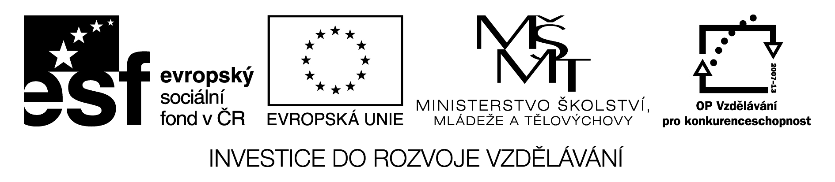

Shrnutí vše podstatného
z RVP pro PV

- 3 rámcové cíle :
- Prostor pro učení
- Prostor pro posilování žádoucích lidských hodnot
- Prostor pro samostatnost
To znamená, že v každém okamžiku ve školce učitelka vytváří prostor pro učení, prostor k tomu, aby se dítě setkávalo s příznivými hodnotami, nebylo zesměšňováno, nebylo s ním manipulováno atd., ale jednalo se s ním partnersky a aby dítě mělo nějaký prostor pro samostatnost (samostatný názor, rozhodnutí, možnost ovlivnit, na co si bude hrát atd.)
- 3 rámcové cíle jsou rozpracovány do dílčích specifických cílů v 5oblastech :
-dítě a jeho tělo
-dítě a jeho psychika
-dítě a ten druhý
-dítě a společnost
-dítě a svět

To znamená, že učení, hodnoty i samostatnost jsou v sepětí s komplexním rozvíjením celé osobnosti dítěte (jeho těla, psychiky, sociálna v souladu se společností českou i se světem), a to v průběhu celého dne.

- Kompetence – výstupy:
- Naplňováním rámcových cílů (rozpracovaných podrobněji v cílech specifických z jednotlivých oblastí) směřujeme k získání klíčových kompetencí:
-kompetence k učení
-kompetence k řešení problémů
-kompetence komunikativní
-kompetence sociální a personální
(tj. kompetence k životu mezi ostatními lidmi)
-kompetence činnostní a občanské
(tj. kompetence k činnosti, aktivitě, podílu na kvalitě života ve své zemi i světě)

- Klíčové kompetence jsou konkrétněji rozpracovány
do očekávaných výstupů ( dílčích kompetencí) opět v 5oblastech:
-dítě a jeho tělo
-dítě a jeho psychika
-dítě a ten druhý
-dítě a společnost
-dítě a svět

Důležité je si uvědomovat, že zařazením jednoho malování dítě kompetenci malovat nezíská. Teprve opakovanou nabídkou činností, opakovanými situacemi se pomalu, ale jistě vytváří kompetence dítěte.

K tomu je nezbytně NUTNÉ:
- VYTVOŘIT a VYCHÁZET z konkrétních podmínek pro vzdělávání v konkrétní škole
- ZNÁT a VYVAROVAT SE rizikům předškolního vzdělávání

PLÁNOVÁNÍ VZDĚLÁVÁNÍ v MŠ v TVP
- KONKRÉTNÍ VZDĚLÁVACÍ NABÍDKA v podobě integrovaných celků v rámci TVP
Název celku
Aneb……případné dovysvětlení názvu
- Předpokládaná východiska:
aneb z čeho lze vycházet, co je motivací ?????
(např. znalost pohádky, zážitky dětí, bezprostřední zkušenosti dětí, určitá úroveň sociálních vztahů ve skupině atd.)

- Co tematický celek nabídne aneb
O ČEM TO BUDE…tj. cíle, záměry

Záměry/cíle se zformulují pomocí slovesa
(v infinitivu nebo čase přítomném či budoucím) nebo podstatných jmen rodu středního, konkrétně:
- Seznamovat – seznamování
- Rozvíjet-rozvíjení
- Mapovat-mapování
- Sdílet-sdílení
- Zkoumat-zkoumání
- Uvědomovat si-uvědomování
- Osvojovat si-osvojování
- Vytvářet-vytváření
- Získávat-získávání
- Procvičovat-procvičování
- Posilovat-posilování
- Opakovat-opakování
- Učit se-učení
- Motivovat-motivování
- Hodnoti-hodnocení
- Užít si, užívat (si)-užívání
- Prožít, prožívat-prožití, prožívání
- Vnímat-vnímání
- Pozorovat-pozorování
- Zapamatovat si-zapamatování
- Experimentovat-ezperimentování
- Poznávat-poznání
- Řadit, třídit, přiřazovat-…
- Konstruovat-…
- Ztvárňovat, ztvárnit-…
- Vymýšlet-…
- Představovat si-…
- Kooperovat, spolupracovat-…
- Empatovat-…
- Zvládnout-…
- Provokovat (např.fantazii)-…
- Upevňovat-…
- Fixovat-…
Atd……..

- JAK plánované ZÁMĚRY NAPLNÍME: (prostřednictvím čeho) - jaké metody, techniky, činnosti, podmínky umožní naplňování záměru- CO BUDEME S DĚTMI DĚLAT
Souvisí s konkrétní nabídkou činností! Možnosti jsou různé:
- Do TVP si mohu napsat obecně typ her a činností (např.pohybové hry, práce s říkadlem, písnička, grafomotorická cvičení, vycházky do přírody atd.
- Do TVP si mohu napsat konkrétní nápady konkrétních her a činností v podobě nabídky bez ambic na jejich řazení
- Do TVP si mohu dát poznámku, že konkrétní nabídku činností obsahují týdenní plány či denní přípravy.
- Atd. – RVP neurčuje, nakolik podrobně a konkrétně si činnosti rozpracuji do třídního programu, říká jen, že mám být na práci s dětmi připravena!!!!

- Konkrétní části celku - ODKUD KAM:
Naznačení cesty–linky, odkud kam budu s dětmi postupovat:

- Výstupy - kompetence, které děti získají či budou prioritně posilovány a rozvíjeny aneb CO BY SI DĚTI MĚLY ODNÉST
Konkrétně!!!!!!!!!!!z různých oblastí (tělo, psychika, sociálno, společnost, svět)
MÁM CÍL a z toho hned vyplývá kompetence/výstup:
*CÍL je např. ORIENTOVAT SE V PROSTORÁCH Mš
*KOMPETENCE z toho vyplývající je DÍTĚ SE ORIENTUJE V PROSTORU Mš – v herně, v šatně, v ložnici, v umývárně, VÍ, KDE JE a KDE JE JEHO MÍSTO

